**INSTITUTO TECNOLÓGICO JOSÉ MARIO MOLINA PASQUEL Y HENRÍQUEZ**



TÍTULO DE LA PRÁCTICA:

Lista Con Imágenes

**NOMBRE**

**Félix Adonahy Escobedo Ortiz**

CARRERA:

Sistemas Computacionales

**INGENIERIA EN: Sistemas Computacionales**

ALUMNO(S): NÚMERO DE CONTROL:

**Félix Adonahy Escobedo Ortiz 18050052**

DOCENTE:

**ISC. PEDRO ESPINOSA ESPARZA**

LAGOS DE MORENO, JALISCO. 15 de Febrero de 2022

Objetivo

Una vez que has trabajado con listas y conoces como implementar imágenes. Realiza la modificación a la lista de súper para que quede como se muestra en el archivo adjunto.

Recuerda utilizar las etiquetas semánticas

Procedimiento

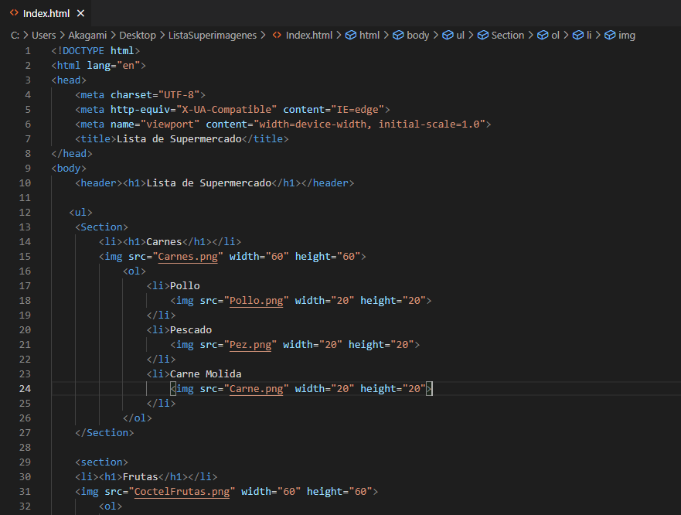

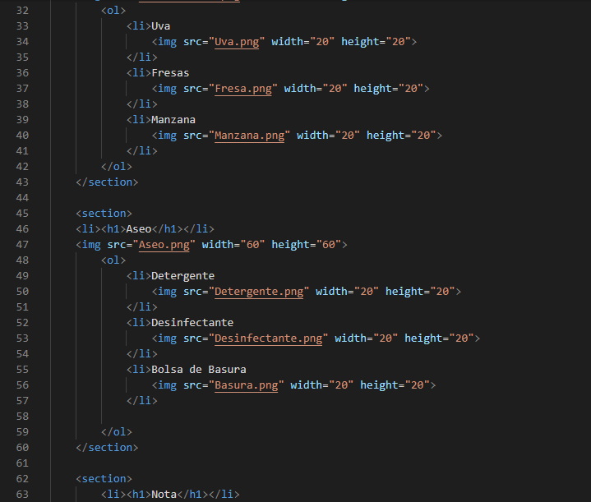

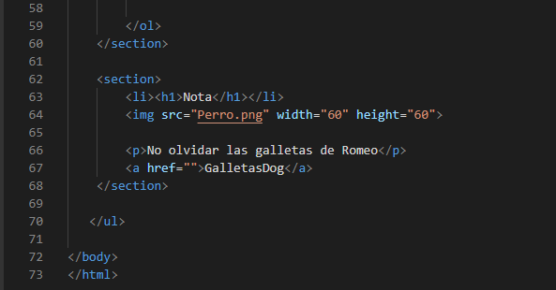

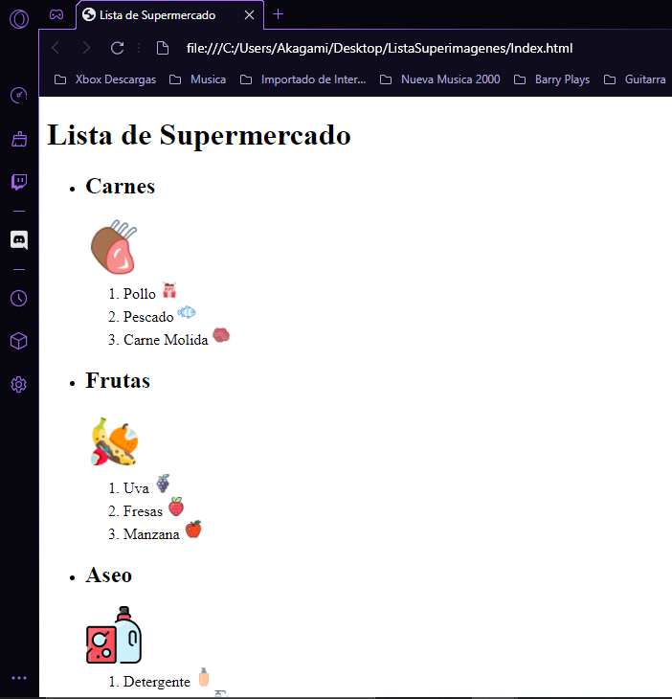

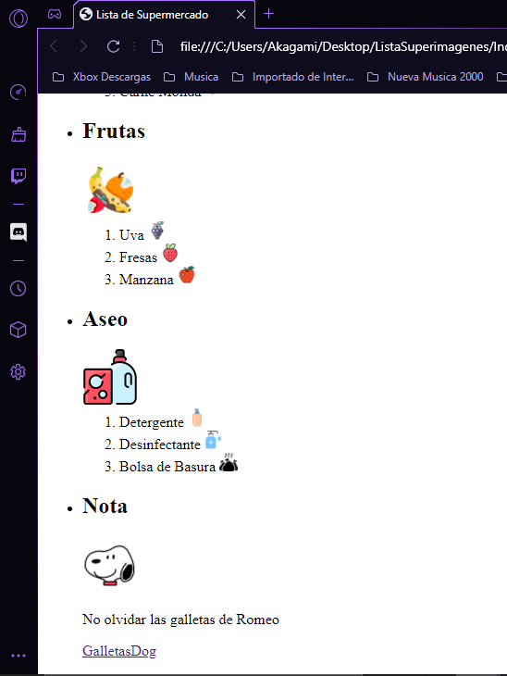

Conclusión

a) ¿Qué sucedió en la práctica? A la practica anterior hecha con conocimientos básicos de HTML adjuntamos pequeñas imágenes de 8 bits o 16 bits con las herramientas que nos proporciona Visual Code para esto.

b) ¿Qué aprendiste al completar esta práctica? Que Una lista y no solo la lista si no también todos los elementos del código HTML pueden tener más contenido dentro de el mismo, como una lista puede contener información y más listas dentro o imágenes etc.